Nama : Muhammad Aditya Prasetyo
NIM : 224308011
Kelas : TKA-6A

Analisis
Pada tugas praktikum kali ini yaitu membuat sebuah sistem untuk mengontrol kecepatam motor DC dengan menggunakan PID . Dalam praktikum ini software yang digunakan yaitu Matlab. Langkah pertama yang dilakukan yaitu mencari spesifikasi dari motor DC yang digunakan, untuk spesifikasinya sebagai berikut:
Tegangan : 24V
Kecepatan tanpa beban : r/min
Tahanan armatur R : 0.42 Ohm
Induktansi armatur L : 0.0003 Henry
Momen inersia rotor J : 0.0005 kg.m^2
Koefisien redaman viskosa B : 0.0032 Nm.s/rad
Konstanta torsi Kt : 0.0657 Nm/A
Konstanta ggl balik Ke : 0.0657 V.s/rad
Setelah itu, Motor dimodelkan dengan menggabungkan persamaan kelistrikan dan mekanik sebagai berikut:
- Persamaan kelistrikan (hukum Kirchhoff):
V(s) = LsI(s) + RI(s) + Keω(s)
- Persamaan mekanik (hukum Newton):
J sω(s) + Bω(s) = KtI(s)
Dengan eliminasi variabel I(s) diperoleh fungsi alih kecepatan sudut terhadap tegangan input sebagai:
Transfer function G(s) = ω(s)/V(s)
num = [Kt];
den = [L*J, (L*B + R*J), (R*B + Ke*Kt)];
G = tf (num, den);
Lalu diimplementasikan ke dalam MATLAB dalam bentuk fungsi transfer orde dua. Fungsi ini (Gambar 1) merepresentasikan hubungan antara tegangan masukan dan kecepatan sudut motor DC, yang menjadi dasar dalam proses desain pengendali. Perancangan pengendali PID dilakukan menggunakan fitur PID Tuning di MATLAB. Proses tuning menghasilkan parameter kontroler sebesar Kp = 0,002748, Ki = 0,07376, dan Kd = 2,56e-05, yang dipilih berdasarkan kriteria performa waktu seperti waktu naik dan overshoot. Parameter ini kemudian diimplementasikan dalam model simulasi di Simulink (Gambar 2). Model Simulink terdiri atas blok transfer function untuk motor DC, blok PID Controller, dan referensi kecepatan. Simulasi sistem tertutup dilakukan untuk mengevaluasi kinerja pengendali terhadap perubahan referensi kecepatan. Hsdil dari simulasi menunjukkan data berikut :
RiseTime: 2.5660
SettlingTime: 4.5690
SettlingMin: 0.9045
SettlingMax: 1.0000
Overshoot: 0
Undershoot: 0
Peak: 1.0000
PeakTime: 12.3151

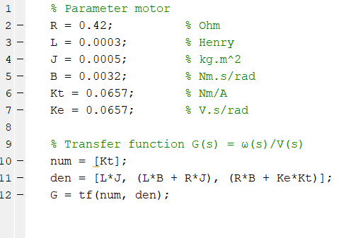
Gambar 1. Parameter Motor dan Fungsi Transfer Orde 2

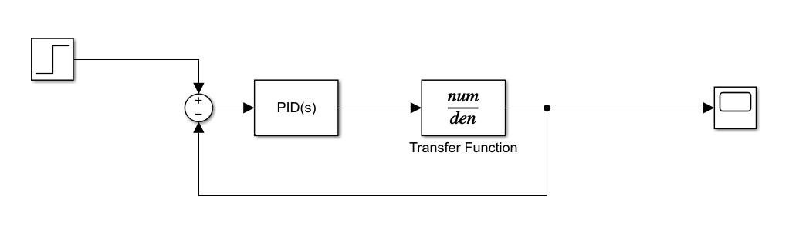
Gambar 2. Rangkaian Simulink

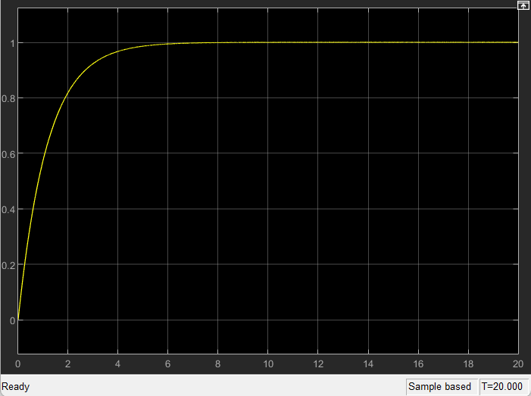
Gambar 3. Hasil Simulasi Matlab

